《计算机网络》实验报告

年级、专业、班级 |  | 20计算机科学与技术（卓越）01 |  |  | 姓名 | 黄昊
实验题目 | 网线制作和简单组网实验
实验时间 | 2022/10/29 |  | 实验地点 | DS3 304
实验成绩 |  |  | 实验性质 | □验证性 □设计性 □√综合性
教师评价：
□算法/实验过程正确； □源程序/实验内容提交 □程序结构/实验步骤合理；
□实验结果正确； □语法、语义正确； □报告规范；
其他：
评价教师签名：
一、实验目的
- 掌握3种UTP线缆的制作；了解3类UTP线缆的作用并能将其用于实际的网络组网；了解与布线有关的标准与标准组织
- 了解计算机网络组网的层次化原则；掌握局域网组网中从物理层到网络层所应完成的一般任务；掌握PING和IPCONFIG等命令的使用
- 学会简单组网；培养初步的协同工作能力

二、实验项目内容
- RJ45连线标准学习
- RJ45连线制作与连通测试
- 基于自制网线，按要求进行网络拓扑连接和配置；
- 使用PING和IPCONFIG实用网络工具进行网络连通测试
三、实验过程或算法（源程序）
（一）网线制作
本次实验使用的是直连线，有两套标准，本次实验使用T568B标准，如图1所示。
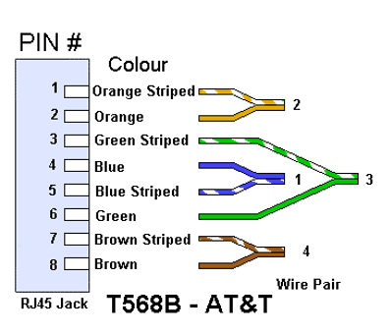
图1 T568B标准
连好线之后如图2所示，之后使用发射器和接收器进行测试，如果观察到灯从1-8顺次循环亮起，则网线制作成功。
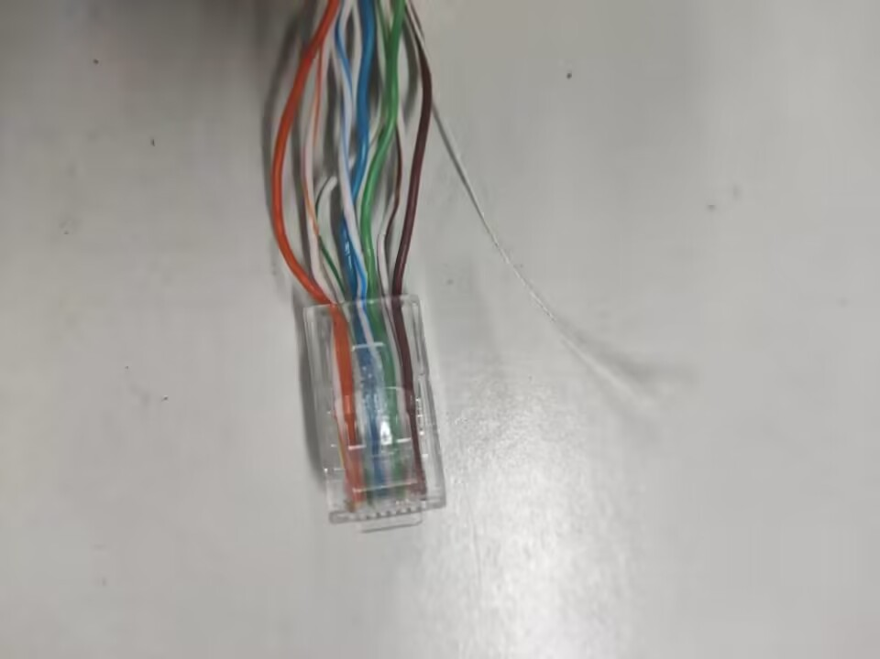
图2 本次实验所插的水晶头
（二）简单组网
本次实验的网络拓扑图如图3所示：
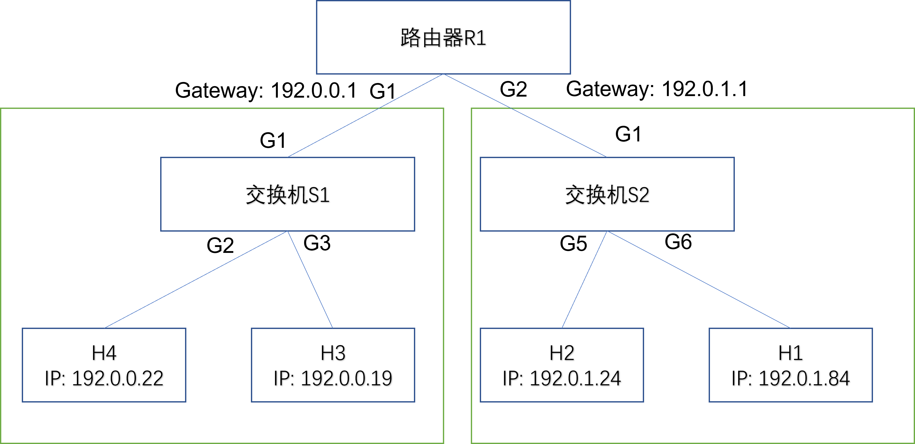
图3 网络拓扑图
在四台PC机器配置好IP地址和网关后，利用ipconfig检查配置是否正确。然后利用工具配置路由器。配置后利用ping和tracert指令，测试四台主机的连通性。
四、实验结果及分析和（或）源程序调试过程
（一）网线制作
最终测试如图4，结果观察到灯1-8顺次亮起，说明网线制作成功
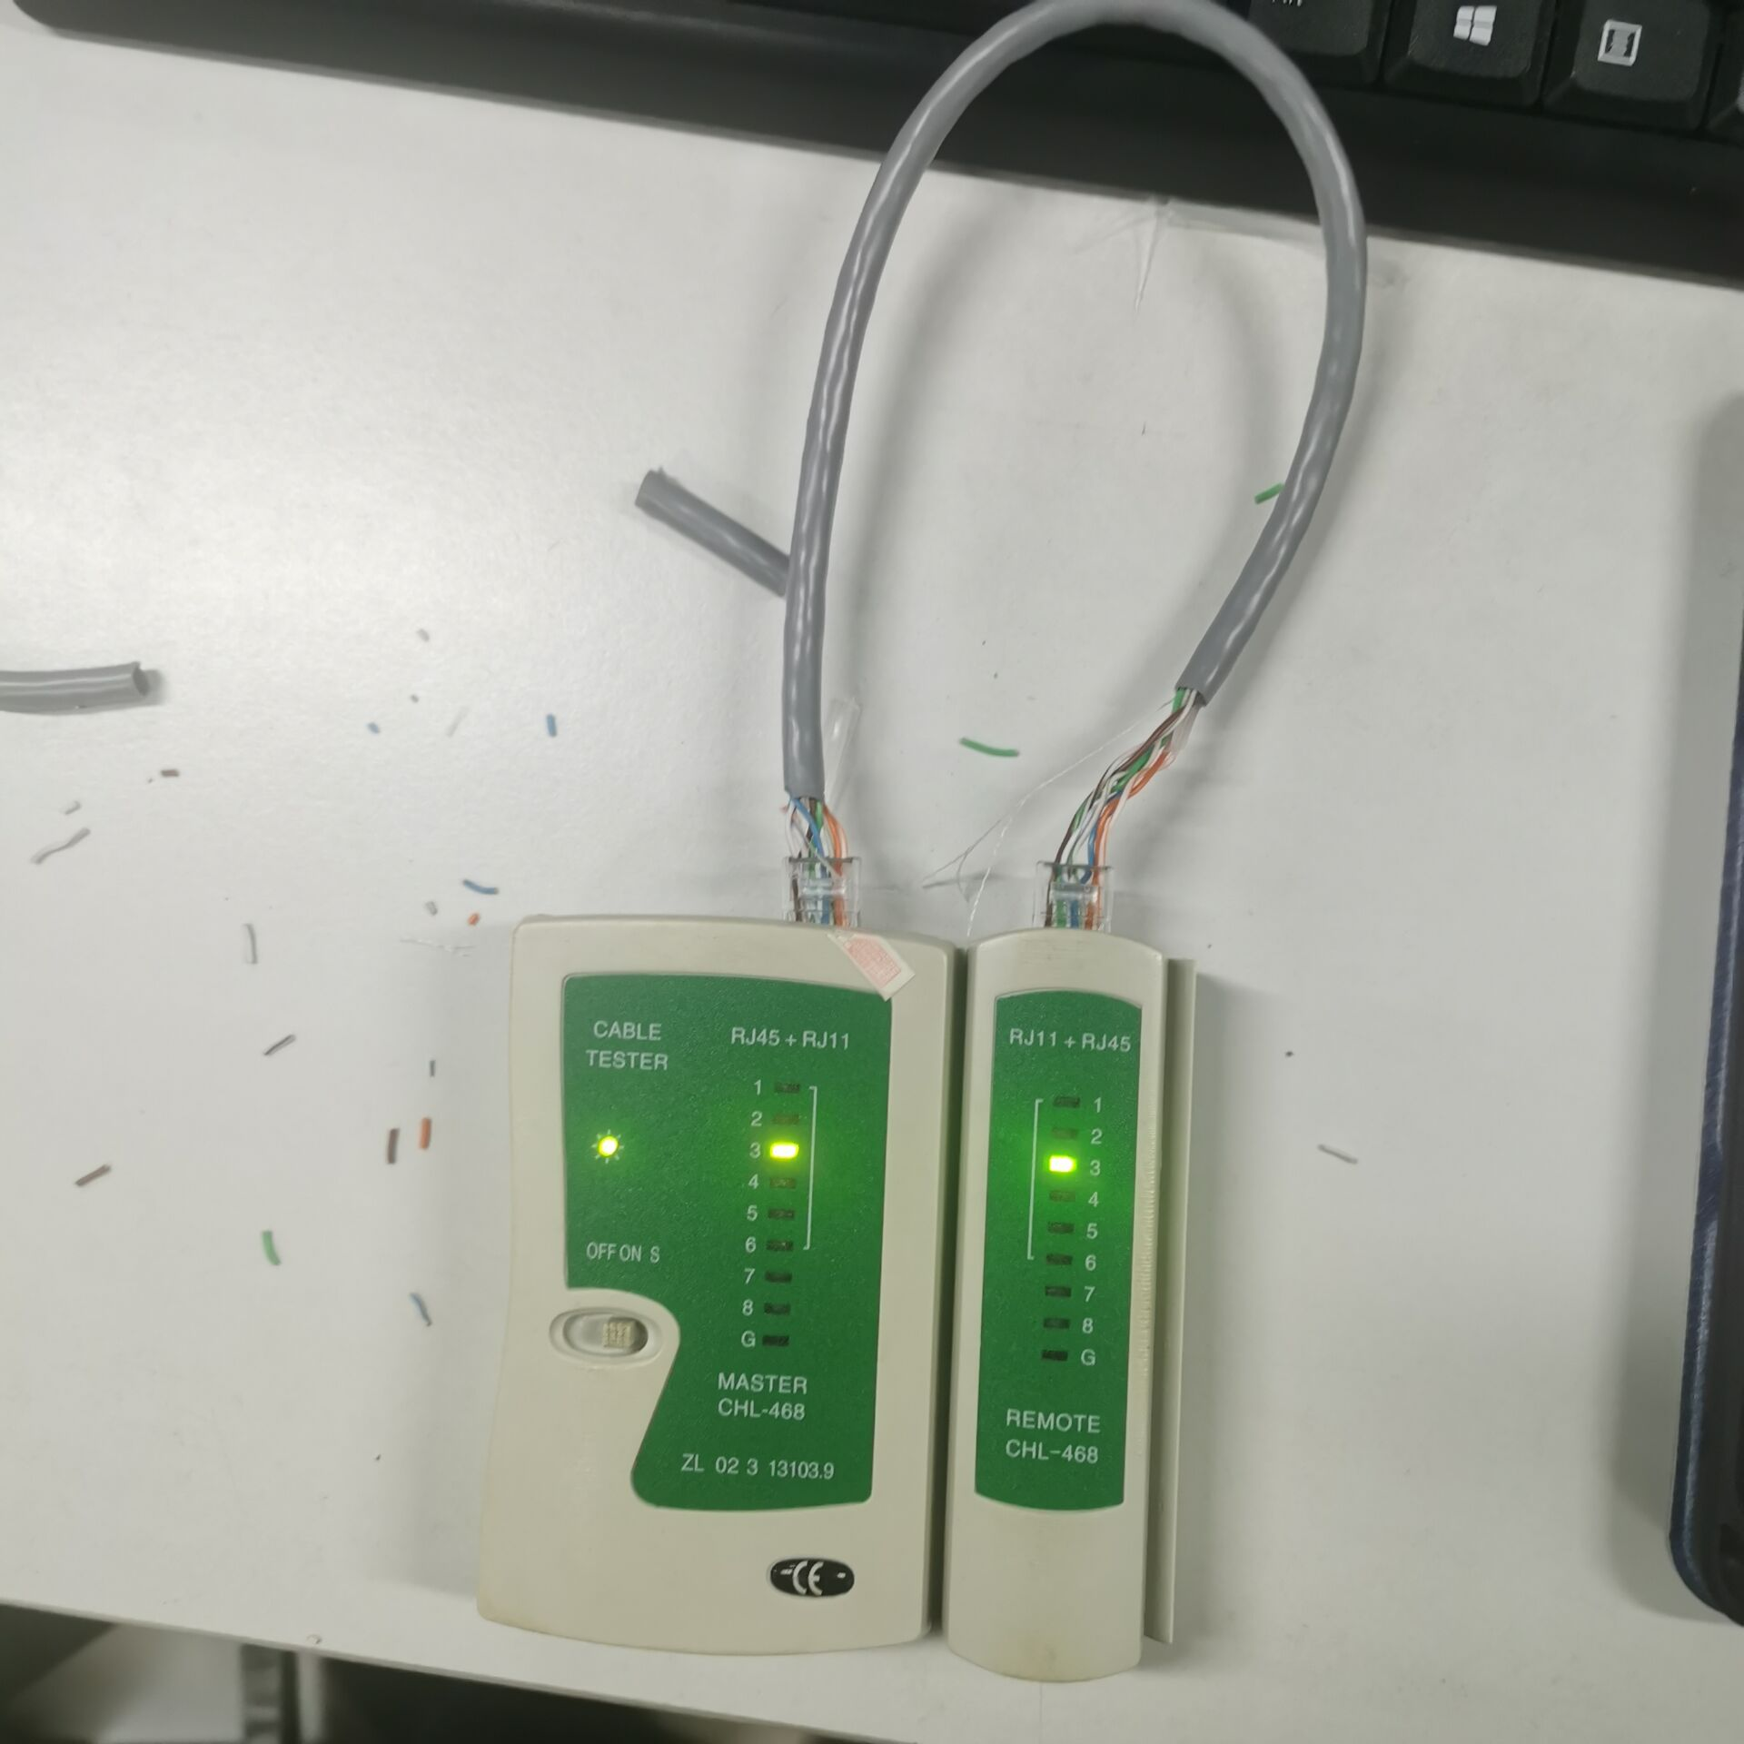
图4 自制网线测试结果
（二）简单组网
在配置好IP地址和网关后，使用ipconfig进行检查，如图5所示（H1视角）。
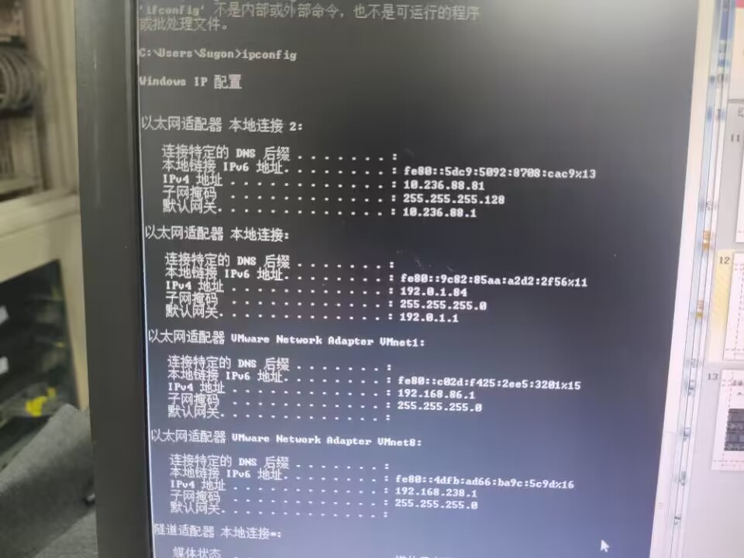
图5 ipconfig检查配置（H1视角）
图5可以看出配置成功（本地连接），其他PC同理。之后使用工具配置路由器，配置好后使用ping和tracert检查与其他主机的连通性如图6和图7所示。
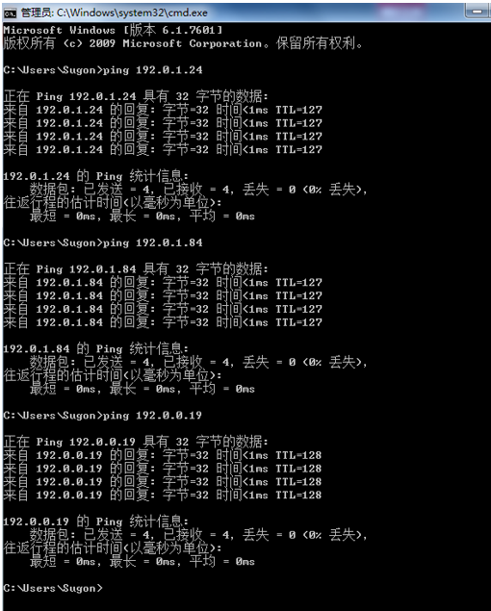
图6 ping检查连通性（H4视角）

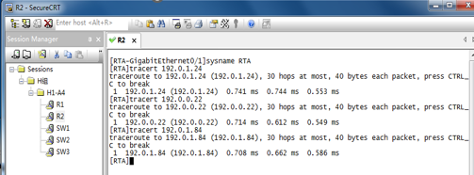
图7 tracert检查连通性（H3视角）

从图中可以看到四台主机，在同一个局域网和不在同一个局域网下的主机均能连通，组网成功。
（三）遇到的问题
①制作网线时，发射器和接收器的8号灯时亮时不亮
判断是接触不良，重做。
②路由配置好之后，H1ping不到H3和H4
按照实验指导书的提示，拔掉该主机另外一个网卡的连线即可。

